**INPUT ATAU OUTPUT STRING**

Oleh: NURAZIZAH

Dalam dunia Pemrograman, String adalah salah satu tipe data yang paling sering digunakan. String memungkinkan kita untuk merepresentasikan teks, seperti kata, kalimat, atau bahkan paragraf. Kemampuan untuk memanipulasi string sangat penting dalam berbagai aplikasi, mulai dari pengolahan data hingga pengembangan antarmuka pengguna.

**Apa Itu String?**

String adalah urutan karakter yang diapit oleh tanda kutip. Dalam kebanyakan bahasa pemrograman, Anda dapat menggunakan tanda kutip tunggal (' ') atau ganda (" ") untuk membuat string. Contoh:

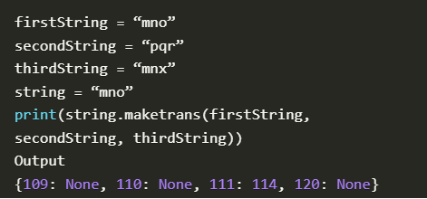

**Input String**

Input string adalah proses menerima data teks dari pengguna atau sumber lain. Beberapa metode umum untuk mendapatkan input string meliputi:

* Input dari Pengguna:
* Fungsi input() (Python): Memungkinkan pengguna memasukkan teks melalui keyboard.
* Contoh:

nama = input("Masukkan nama Anda: ")

print("Halo, " + nama + "!")

* Pembacaan dari File:
* Program dapat membaca teks dari file eksternal, yang berguna untuk memproses data teks dalam jumlah besar.

**Output String**

Output string adalah proses menampilkan teks kepada pengguna atau menyimpannya ke sumber lain. Beberapa metode umum untuk menghasilkan output string meliputi:

* Menampilkan ke Layar:
* Fungsi print() (Python): Menampilkan teks ke layar.
* Contoh:

print("Ini adalah output string.")

* Penulisan ke File:
* Program dapat menulis teks ke file eksternal, yang berguna untuk menyimpan hasil pemrosesan teks.

**Contoh Program Fungsi String 7**

1. Fungsi spilit (): Memecah string menjadi daftar substring berdasarkan pemisah tertentu (default: spasi).

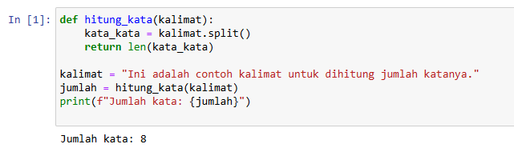

1. Fungsi reverse(): Membalikkan urutan elemen dalam daftar.

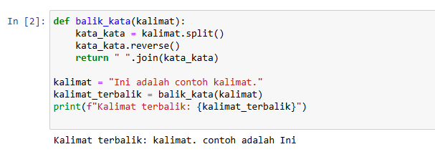

1. Fungsi join(): Menggabungkan elemen-elemen daftar menjadi string dengan pemisah tertentu.

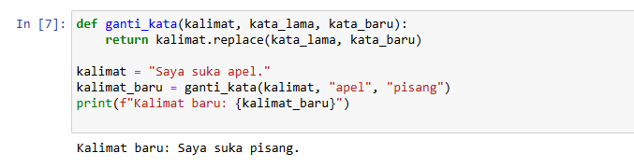

1. Fungsi replace(): Mengganti substring dengan substring lain.

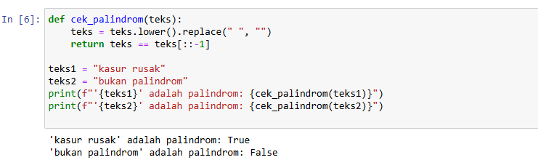

1. Fungsi lower(): Mengubah string menjadi huruf kecil.

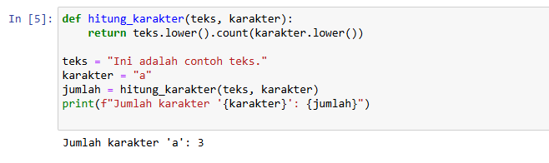

1. Fungsi count(): Menghitung jumlah kemunculan substring.

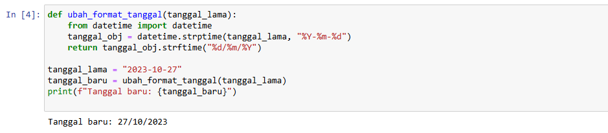

1. Fungsi re.findall(): Mencari semua kemunculan pola dalam string menggunakan regular expression.

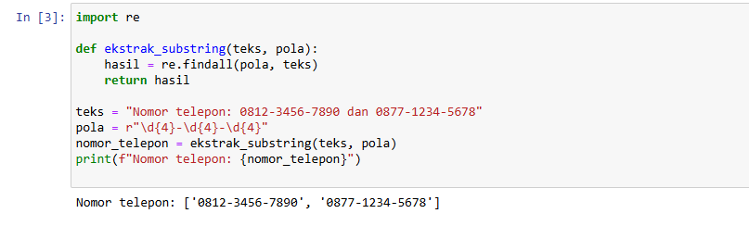

**Pentingnya Input/Output String**

Input/output string sangat penting dalam pemrograman karena:

* Memungkinkan interaksi dengan pengguna.
* Memfasilitasi pemrosesan data teks.
* Memungkinkan penyimpanan dan pengambilan data.